
华中科技大学人工智能与自动化学院2021～2022学年
第一学期“运筹学（一）”考试试卷B卷

考试方式：闭卷 考试日期: 2021年11月11日 考试时长: 150分钟

专业班级：______________ 学 号：______________ 姓 名：______________
题号 | 一 | 二 | 三 | 四 | 五 | 六 | 总分
分数

一、（20分）表1中给出某一极大化线性规划问题计算得到的单纯形表。表中无人工变量，并假设为某正常数（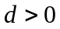），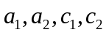待定。问表中取何值时，以下结论分别成立：
分 数
评卷人
- 表中解为唯一最优解；
- 表中解为最优解，但存在无穷多最优解；
- 表中解为退化的可行解；
- 下一步迭代将以替换基变量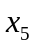；
- 该线性规划问题具有无界解.

表格1
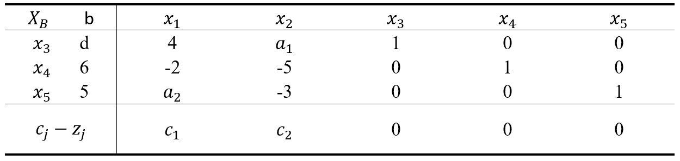

解：
- 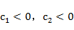；
- 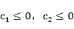，但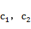中至少一个为零；
- ，，（若写成也算对、省略也对）；
分析如下：
若，最小比值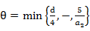，出现退化解则：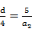且。
若，最小比值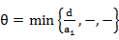，这种情况不会出现退化解。
- 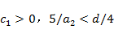，，（若多写一个条件也算对）；
分析如下：
，由，由为换出变量，得到: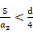且；
- 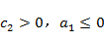；
分析如下:
若，由，由于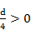，此时不会出现无界解的情况，舍去。
若，由，则：会导致无界解。

二、（15分）已知线性规划问题如下：
分 数
评卷人
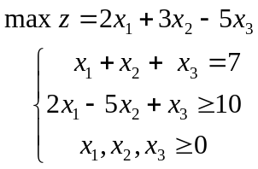
已知其对偶问题的最优解为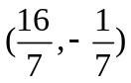，利用对偶性质求出该线性规划问题的最优解。
解：
该线性规划的对偶问题为：
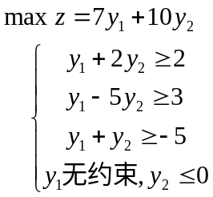
根据对偶问题最优解，其松弛变量分别为
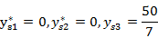
由此可知， 又由题干可知，
解方程组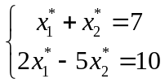得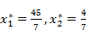

三、（15分）生产甲乙两种产品分别需要消耗煤电油三种资源，其生产优化问题的模型和单纯形终表如下所示
分 数
评卷人
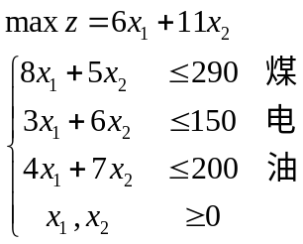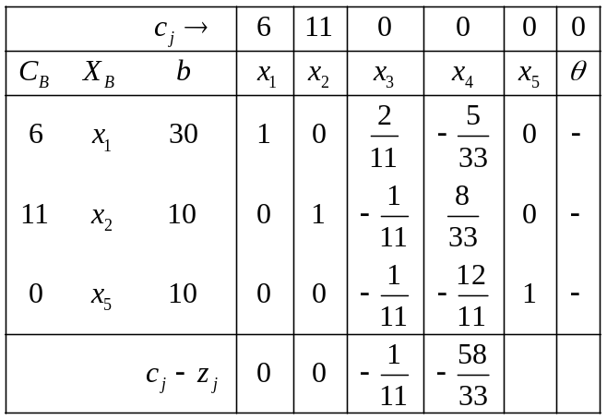
（1）电的影子价格是多少？使最优基仍适用的电的变化范围为何？
（2）若有人愿以每度1元的价格向该厂供应5度电，是否值得接受？
（3）甲产品的价格在何范围内变化时，现最优解不变？

解：
（1）电的影子价格是58/33=1.76。
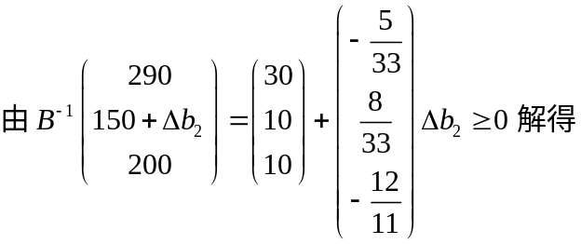
得到原最优基B仍然适用范围的变化范围：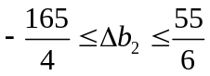

（2）值得接受
5度电在最优基仍然适用的范围内
市场价格1元小于影子价格1.76元

（3）甲产品的价格是基变量的价格系数
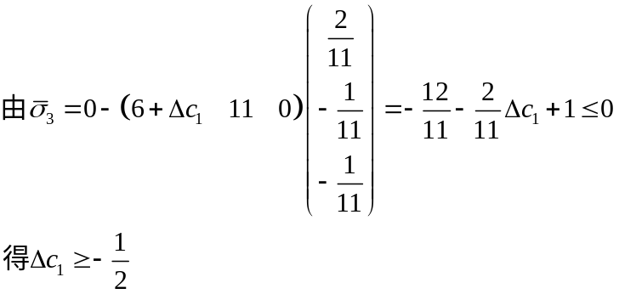
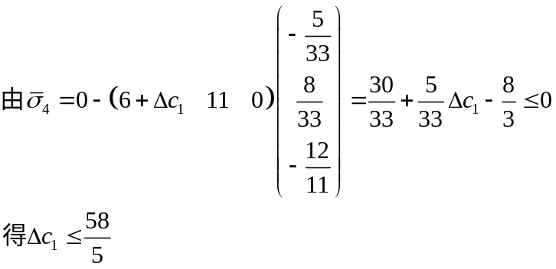
即：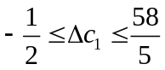

四、（20分）某公司的甲、乙、丙三个产地，分别向A、B、C三个销地提供产品，请给出总运费最小的运输方案。
分 数
评卷人
其中，产量、销量及产地到销地的单位运价如下表所示：

销地  产地 | A | B | C | 产量
甲 | 2 | 3 | 3 | 2
乙 | 4 | 9 | 3 | 4
丙 | 6 | 4 | 5 | 6
销量 | 2 | 5 | 4

解：原问题产销不平衡，增加一个虚拟销地D变换为如下产销平衡问题。
销地  产地 | A | B | C | D | 产量
甲 | 2 | 3 | 3 | 0 | 2
乙 | 4 | 9 | 3 | 0 | 4
丙 | 6 | 4 | 5 | 0 | 6
销量 | 2 | 5 | 4 | 1
。。。。（4分）

首先，用Vogel法确定初始解
销地  产地 | A | B | C | D | 行差
甲 | 2 | 3 | 3 | 0 | 2
乙 | 4 | 9 | 3 | 0 | 3
丙 | 6 | 4 | 5 | 0 | 4
列差 | 2 | 1 | 0 | 0
第一步

销地  产地 | A | B | C | D | 产量
甲 |  |  |  |  | 2
乙 |  |  |  |  | 4
丙 |  |  |  | 1 | 6
销量 | 2 | 5 | 4 | 1

调整行差、列差
销地  产地 | A | B | C | D | 行差
甲 | 2 | 3 | 3 | 0 | 2，1
乙 | 4 | 9 | 3 | 0 | 3，1
丙 | 6 | 4 | 5 | 0 | 4，1
列差 | 2 | 1 | 0 | 0
第二步：

销地  产地 | A | B | C | D | 产量
甲 | 2 | 0 |  |  | 2
乙 |  |  |  |  | 4
丙 |  |  |  | 1 | 6
销量 | 2 | 5 | 4 | 1

由于第二步中同时满足了产销，需要划2条线。在可选择的空格中选运价最低（下标较小）的甲地到B处填入运量0。

调整行差、列差
销地  产地 | A | B | C | D | 行差
甲 | 2 | 3 | 3 | 0 | 2，1
乙 | 4 | 9 | 3 | 0 | 3，1，6
丙 | 6 | 4 | 5 | 0 | 4，1，1
列差 | 2 | 1，5 | 0，2 | 0
第三步：

销地  产地 | A | B | C | D | 产量
甲 | 2 | 0 |  |  | 2
乙 |  |  | 4 |  | 4
丙 |  |  | 0 | 1 | 6
销量 | 2 | 5 | 4 | 1

由于第三步中同时满足了产销，需要划2条线。在可选择的空格中选运价最低的丙地到C处填入运量0。
第四步，在未被划线覆盖剩余的唯一空格中填入运量5，完成Vogel法，找到如下初始解。

销地  产地 | A | B | C | D | 产量
甲 | 2 | 0 |  |  | 2
乙 |  |  | 4 |  | 4
丙 |  | 5 | 0 | 1 | 6
销量 | 2 | 5 | 4 | 1
。。。。（4分）

接着，用位势法判断是否为最优解。
令数字最多的第3行所对应的位势=0，如下所示，可得其他位势并进而得到所有空格处的检验数。

销地  产地 | A |  | B |  | C |  | D
甲 |  | 2 |  | 3 |  | 3 |  | 0 | -1
甲 | 2 |  | 0 |  |  | (-1) |  | (+1) | -1
乙 |  | 4 |  | 9 |  | 3 |  | 0 | -2
乙 |  | (+3) |  | (+7) | 4 |  |  | (+2) | -2
丙 |  | 6 |  | 4 |  | 5 |  | 0 | 0
丙 |  | (+3) | 5 |  | 0 |  | 1 |  | 0
 | 3 |  | 4 |  | 5 |  | 0

由于甲地到C处的检验数为负数，因此，上述解并非最优解，还需调整。
。。。。（4分）

接着，用闭回路法在运量表中进行调整。

销地  产地 | A | B | C | D | 产量
甲 | 2 | 0 |  |  | 2
乙 |  |  | 4 |  | 4
丙 |  | 5 | 0 | 1 | 6
销量 | 2 | 5 | 4 | 1

换基时将待选换出基变量中运价最高的丙地到C处的数字0换出基变量，换成如下所示的由甲地到C处的换入基变量0。

销地  产地 | A | B | C | D | 产量
甲 | 2 | 0 | 0 |  | 2
乙 |  |  | 4 |  | 4
丙 |  | 5 |  | 1 | 6
销量 | 2 | 5 | 4 | 1
。。。。（4分）

继续用位势法判断是否为最优解。
令数字最多的第1行所对应的位势=0，如下所示，可得其他位势并进而得到所有空格处的检验数。

销地  产地 | A |  | B |  | C |  | D
甲 |  | 2 |  | 3 |  | 3 |  | 0 | 0
甲 | 2 |  | 0 |  | 0 |  |  | (+1) | 0
乙 |  | 4 |  | 9 |  | 3 |  | 0 | 0
乙 |  | (+2) |  | (+6) | 4 |  |  | (+1) | 0
丙 |  | 6 |  | 4 |  | 5 |  | 0 | 1
丙 |  | (+3) | 5 |  |  | (+1) | 1 |  | 1
 | 2 |  | 3 |  | 3 |  | -1

所有空格处的检验数都为正数，得到最优解。
。。。。（2分）

最优方案为，甲地到A处的运量为2个单位，甲地到B和C处的运量为0，乙地到C处的运量为4个单位，丙地到B处的运量为5个单位，丙地剩余1个单位的产量留在原地。其余各产地到各销处的运量均为0。
最优运费为：
z = 2*2 + 3*0 + 3*0 + 3*4 + 4*5 + 0*1 = 36（单位运价）
。。。。（2分）

五、（15分） 企业计划生产甲乙两种产品，工艺资料如表所示，问企业如何安排生产计划，尽可能满足下列目标：
分 数
评卷人
- 力求使利润指标不低于80元；
- 考虑到市场需求，甲乙两种产品的生产量需保持1:1的比例；
- 设备A既要求充分利用，又尽可能不加班；
- 设备B必要时可以加班，但加班时间尽可能少；
- 材料不能超用。
 | 甲 | 乙 | 资源
材料I | 3 | 0 | 12(kg)
材料II | 0 | 4 | 16(kg)
设备A | 2 | 2 | 12（h）
设备B | 5 | 3 | 15（h）
产品利润（元/件） | 20 | 40
为确定合理的生产计划，试建立该问题的目标规划模型（只建模，不需要求解）。
解：
(1)设 x₁、x₂分别为生产甲、乙的数量 、
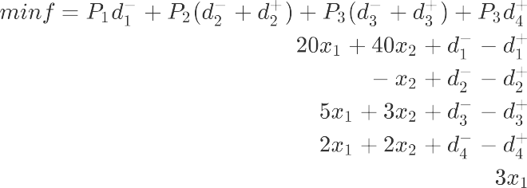

注：以上各目标级别确立可酌情。

六、（15分）求解下列整数规划问题
分 数
评卷人

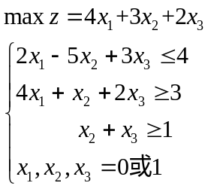
解 首先使目标函数中 的系数由小到大排列，约束条件中的变量顺序也做相应调整。
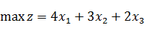
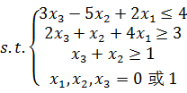
很容易观察到，是满足约束条件的可行解，此时，于是增加一个约束条件：
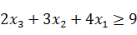
即约束条件为：
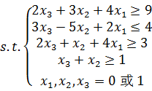
将约束条件按顺序排列并列表。

点 | 条件 |  |  |  | 是否满足条件 | z
 |  |  |  | ● | 是否满足条件 | z
 | 0 |  |  |  | 
 | 4 |  |  |  | 
 | 3 |  |  |  | 
 | 7 |  |  |  | 
 | 2 |  |  |  | 
 | 6 |  |  |  | 
 | 5 |  |  |  | 
 | 9 | 0 | 8 | 0 |  | 9
因此最优解为，最优目标函数值

